
高等教育自学考试实践环节课程

考
核
大
纲

继续教育学院
2025年1月

05341计算机室内设计绘图（CAD）
- 课程性质与目的要求
本课程是一门以AutoCAD工程制图软件为制图手段，进行室内设计制图的软件培训实践课程，是《室内设计》专业的基础课程。课程旨在培养学生运用AutoCAD软件，进行室内设计专业图的绘制，为学生的工作实践打下良好基础。
- 考核目标和考试形式

1.考核目标
检验学生对计算机室内设计绘图（CAD）软件的学习效果和对软件的使用掌握情况；帮助学生夯实室内设计方案表现的软件技能基础。

2.考试形式
利用AutoCAD软件，摹绘所提供的室内家装平面图
- 参考教材
《AutoCAD中文版室内设计实例教程(AutoCAD 2020)（微课版）（第2版）》，李寒生，许颖， 人民邮电出版社，2023
- 考试要求及考核成绩评定

1.题目
室内家装平面图AutoCAD图形描绘

2.内容
利用AutoCAD软件，对所提供的室内家装平面图进行描绘。（学生自行在网上找家装平面图进行描绘，作业和原图一起提交）

3.要求
（1）熟练运用常用绘图、修改等命令进行图形摹绘；
（2）分图层绘制、标注准确；
（3）主次分明、整体感强；
（4）可依据自己对空间的理解，对室内的家具、陈设品等进行重新布置，要求室内陈设的布局合理，比例尺度适宜。

4.规格
2004版AutoCAD文件（DWG格式）和截图保存的JPEG格式文件(A4横幅，297mm×210mm)。

5.图纸示意

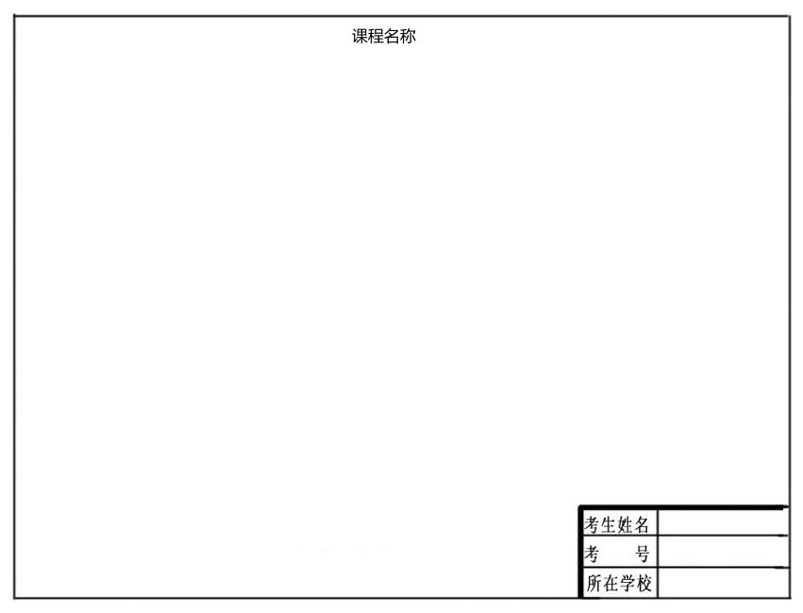

6.考核成绩评定
该课程实践性环节对应的学院对学生提交的绘图作业进行考核。成绩为百分制，60分及格。
05343商业建筑室内设计
- 课程性质与目的要求
本课程室内设计专业的必修课程,是研究商业空间的划分、布局和展示的专业课,主要讲授商业空间的功能划分，空间规划及人流安排，使学生们了解商业空间的设计要求，并在设计中合理地布置空间使用材料，体现商业空间使用功能及审美功能。要求学生掌握空间的环境氛围设计，如购物的环境、照明处理等。
- 考核目标和考试形式

1.考核目标
检验学生对商业建筑室内设计课程相关内容的学习效果；检验并提升学生对于商业建筑室内设计实践的审美能力和设计能力。

2.考试形式
快题设计：包括平面图、主要立面图、效果图和设计说明。（设计对象为高3米，建筑面积100-200平方米的室内空间。学生根据已知条件进行快题设计，需标注房间具体尺寸、主要设施、实物。）
所用材料：绘图纸（A3）、绘图板、手绘工具等。
- 参考教材
《室内方案设计专题——商业空间设计（第2版）》，文健，叶晓燕，王强,清华大学出版社，2019
- 考试要求及考核成绩评定

1.题目
现代复合型书店室内设计

2.内容
自定义面积为200平米左右的现代复合型书店空间，对其进行平面布局设计。

3.要求
（1）设计说明（不少于200字）；
（2）功能要求：需涵盖图书陈列区、阅读休闲区、文创售卖区、收银服务区等。满足顾客阅读、选购、休憩及交流需求；
（3）设计要求：合理分区，各区域过渡自然，确保顾客流线顺畅。书架按类别有序排列，预留合理通道宽度，兼顾空间利用与舒适体验；
（4）徒手或cad软件绘制平面布局方案图。

4.规格
A3图纸（420mm×297mm），作业最终要扫描成JPG格式。

5.图纸示意
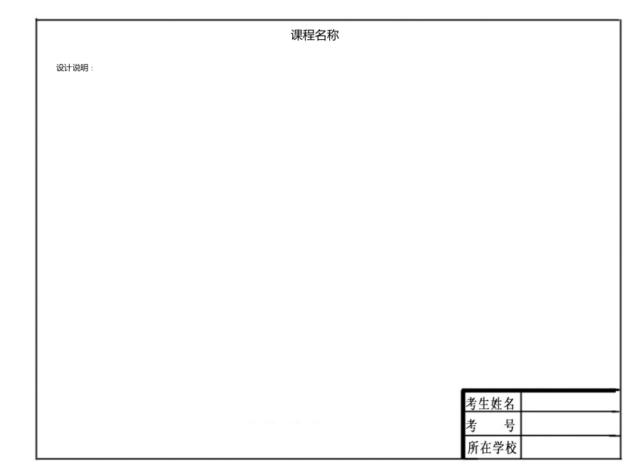

6.考核成绩评定
该课程实践性环节对应的学院对学生提交的绘图作业进行考核。成绩为百分制，60分及格。

05344餐饮建筑室内设计
- 课程性质与目的要求
本课程是室内设计专业实践教学过程的重要组成部分，让学生掌握各类餐饮建筑空间设计的技巧，提高学生的设计能力，开拓学生的设计思维，增强学生的整体方案设计和绘图能力，为今后的室内设计工作打下基础。
- 考核目标和考试形式

1.考核目标
检验学生对餐饮建筑室内设计相关内容的学习效果，为学生将来的后续课程学习和专业实践工作打下坚实的基础；检验并提高学生对于餐饮建筑空间的基本设计能力和方案表现能力。

2.考试形式
快题设计：包括平面图、主要立面图、效果图和设计说明。（设计对象为高3米，建筑面积100-200平方米的室内空间。学生根据已知条件进行快题设计，需标注房间具体尺寸、主要设施、实物。）
所用材料：绘图纸（A3）、绘图板、手绘工具等。
- 参考教材
《餐饮空间设计》，欧阳丽萍,袁玉康,郑欣，华中科技大学出版社，2021
- 考试要求及考核成绩评定

1.题目
新中式风格餐厅室内设计

2.内容
自定义面积为200平米左右的新中式风格餐饮空间，对其进行平面布局设计。

3.要求
（1）设计说明（不少于200字）；
（2）功能要求：合理规划用餐区、收银区、厨房区，满足多人聚餐与单人用餐需求；
（3）设计要求：顾客流线、服务流线和食材运输流线清晰且互不交叉，以提高运营效率；融入屏风、格栅等新中式元素，营造富有层次感的空间；
（4）徒手或cad软件绘制平面布局方案图。

4.规格
A3图纸（420mm×297mm），作业最终要扫描成JPG格式。

5.图纸示意

6.考核成绩评定
该课程实践性环节对应的学院对学生提交的绘图作业进行考核。成绩为百分制，60分及格。

05345景观设计
- 课程性质与目的要求
本课程是室内设计专业的必修课程,是研究景观空间的划分、布局和展示的专业课。要求学生掌握景观空间的功能划分，空间规划及人流安排，并在设计中合理地布置空间使用材料和对空间的环境氛围的设计，体现景观空间的使用功能、审美功能及休闲功能。
- 考核目标和考试形式

1.考核目标
检验学生对景观设计课程相关内容的理论的系统建构情况；检验学生灵活运用理论知识对景观空间进行设计实践的能力；帮助学生建构景观设计实践多元化表达的思路。

2.考试形式
快题设计：学生自主选择某一类景观小品作为设计对象，根据已知条件进行快题设计，要求绘制平面图、主要立面图和效果图，图纸上附相应的设计说明。
所用材料：绘图纸（A3横版，420mm×297mm）、绘图板、手绘工具等。
- 参考教材
《景观设计学》，[英]伊恩·汤普森著，安聪 译，译林出版社，2022
- 考试要求及考核成绩评定

1.题目
展示类景观小品设计

2.内容
请结合你所在城市的景观，进行一个展示类景观小品的设计（导游牌、路标指示牌、说明牌、报刊栏等自选一类）。

3.要求
具体要求如下：
（1）设计说明（不少于200字）：要求进行你所在城市大环境景观特色、设计构思、设计主题、材料选用等的简要说明；
（2）要求绘制景观小品平面图、正立面图、侧立面图和整体效果图，比例自定，手绘、机绘形式任选）；
（3）图纸上要绘制图框，图纸右下角处需认真填写个人信息（如下图5.图纸示意）。

4.规格
A3图纸（420mm×297mm），作业最终要扫描成JPG格式。

5.图纸示意

6.考核成绩评定
该课程实践性环节对应的学院对学生提交的绘图作业进行考核。成绩为百分制，60分及格。

00709室内设计
- 课程性质与目的要求
本课程重在培养学生的居住空间设计能力和创作表达，并能结合电脑制图软件精确创作；通过学习学生获得相应的应用能力、协作能力和创造能力，要求学生需掌握室内装饰工程方案设计、方案表现等核心知识和技能。
- 考核目标和考试形式

1.考核目标
检验学生对室内设计课程相关理论内容的学习效果；帮助学生形成系统的室内设计课程理论体系，为学生后续的室内设计实践工作打下坚实的基础；检验学生对于室内设计基本理论的实践转化能力；检验并提升学生的相关设计能力、审美能力、以及个性创造思维表达能力等。

2.考试形式
快题设计
- 参考教材：
室内设计原理（第二版），陈易 陈永昌 辛艺峰，北京：中国建筑工业出版社，2022
- 考试要求及考核成绩评定

1.题目
三口之家室内设计

2.内容
自定义面积为60-120平米的住宅室内空间，对其进行平面布局设计。

3.要求
（1）设计说明（不少于200字）；
（2）功能要求：满足一家三口日常居住、学习、休闲、收纳等基本需求，设置主卧、次卧、客厅、餐厅、厨房、卫生间。各空间功能明确，动静分区合理；
（3）设计要求：平面布局需遵循人体工程学原理，注重空间的高效利用与功能的合理性。同时，在交通流线设计上，确保各区域之间联系紧密、通行顺畅，减少不必要的空间浪费，以打造一个舒适、紧凑、温馨的三口之家居住空间；
（4）徒手或cad软件绘制平面布局方案图。

4.规格
A3图纸（420mm×297mm），作业最终要扫描成JPG格式

5.图纸示意

6.考核成绩评定
该课程实践性环节对应的学院对学生提交的绘图作业进行考核。成绩为百分制，60分及格。

03334电子政务概论

一、课程性质与目的要求
本课程培养学生学习电子政务的基本原理和基本方法，了解我国电子政务发展的概况，总结发展的实践经验，为更好地推动我国电子政务健康、快速和有序发展培养人才。

二、考核目标
检验学生对电子政务的基本原理和方法、电子政务的发展概况、电子政务的内涵与实质的掌握情况。

三、参考教材：
电子政务，汤志伟，北京：高等教育出版社，2016

四、考试要求及考核成绩评定
1.题目
（1）如何综合利用与管理政府信息资源？
（2）试述信息化对政府管理变革的影响。
（3）如何把握和理解电子政务发展的发展的趋势？
（4）如何推动我国电子政务高质量发展？

2.要求
（1）以上四个题目任选其一进行作答；
（2）作答字数不少于2000字。

3.考核成绩评定
该课程实践性环节对应的学院对学生提交的作业进行考核。成绩为百分制，60分及格。

03143互联网及其应用

一、课程性质与目的要求
本课程培养学生掌握互连网的基本概念、基本知识以及互联网的应用，要求学生掌握如何构建和使用互连网络，在实际工作中能够熟练设置和使用互连网络。

二、考核目标
熟练操作和使用互连网络，重点掌握Internet的体系结构、Internet的应用、TCP/IP、连入Interent的方法、网络安装和设置、网络互连知识、网络安全和管理、主页制作与开发等。

三、参考教材：
互联网及其应用，袁保宗，吉林：吉林大学出版社，2008

四、考试要求及考核成绩评定
1.题目
（1）设计某一主题主页；
（2）通过数台电脑搭建局域网；
（3）展示网络安全和防火墙技术的掌握程度。

2.要求
（1）以上三个题目任选其一进行作答；
（2）作答字数不少于2000字（设计类题除外）。

3.考核成绩评定
该课程实践性环节对应的学院对学生提交的作业或设计作品进行考核。成绩为百分制，60分及格。
02135信息系统设计与分析

一、课程性质与目的要求
本课程要求学生在掌握理论知识和技术的基础上，通过计算机实验和案例分析，增强对信息系统的感性认识，要求学生掌握信息系统分析、设计、实施和维护的技术与方法、具备理论与实践相结合的能力。

二、考核目标
熟练系统规划的主要方法，理解系统分析的主要方法、作业流程、数据流程、数据字典等，重点掌握结构化设计、代码设计、输入输出设计等系统设计主要方法，提高系统分析与设计的能力，为实际工作中的应用打下坚实的基础。

三、参考教材：
信息系统设计与分析，刘友华，王昊，南京：南京大学出版社，2011

四、考试要求及考核成绩评定
1.题目
（1）对客户需求做信息系统规划和可行性报告；
（2）设计某一信息管理系统。

2.要求
（1）以上两个题目任选其一进行作答；
（2）作答字数不少于2000字（设计类题除外）。

3.考核成绩评定
该课程实践性环节对应的学院对学生提交的报告或设计作品进行考核。成绩为百分制，60分及格。

05944区域经济学
- 课程性质与目的要求
本课程以区域经济为对象，研究市场经济条件下区域经济发展变化的一般规律。探讨经济区位决策与产业结构理论；区域内部经济结构与变动规律和区际分工协作理论与应用；我国区域经济发展的基本框架和政策体系；运用区域经济有关理论方法分析我国国情和区情，为区域经济问题研究提供理论和方法指导。通过学习，学生需较全面的了解区域经济学的基本知识与理论，熟悉区域经济学的基本原理、方法和技能；了解中国区域经济发展的轨迹、格局和态势。学生需具备运用理论分析与解决中国区域经济发展中的新情况、新问题的能力。
- 考核目标和考试形式

1.考核目标
检验学生的学习效果，通过完成案例分析报告，达到能进行区域经济发展的初步分析和研究的目标。

2.考试形式
区域经济案例分析报告。
- 参考教材：
区域经济学（第二版），《区域经济学》编写组，北京：高等教育出版社，2024年。
- 考试要求及考核成绩评定

1.题目
某某区域经济案例分析报告

2.内容
选择所熟悉的某个区域（可以是某个城市群、都市圈、省市、县等区域），从区域经济发展的现状特征、区域经济发展存在的问题、区域经济未来发展方向等内容展开分析。

3.要求
（1）报告内容包括：标题、摘要、引言、理论基础、案例分析、对策建议、结论、参考文献等部分；
（2）案例分析报告的总字数为3000字以上；
（3）作业最终提交格式为WORD格式。

4.考核成绩评定
该课程实践性环节对应的学院对学生提交的报告进行考核。成绩为百分制，60分及格。

00125城镇规划

一、课程性质与目的要求
本课程系统地介绍了在城镇规划与建设过程中从基础资料收集、确定性质规模、城镇用地、总体布局、基础设施规划、公共中心、居住区规划、城镇更新、环境保护、旅游规划、历史文化遗产保护以及城镇规划管理的各个环节。通过本课程学习，要求学生了解城镇规划任务、意义，掌握不同阶段城镇规划设计的具体内容和要求，掌握城镇规划管理的内涵及规划审批、实施、管理运作、规划实施的监督检查。

二、考核目标和考试形式

1.考核目标
本课程检验学生对所学理论、方法的理解并对其综合应用进行评价。学生可通过上网查阅资料、听取专家报告、实地参观、调查访谈，深入了解有关城镇规划工作的现状(经验、问题)、发展趋势，进一步明确城镇规划的重要性、城镇规划的思路、做法；通过借鉴国内外的经验，理论与实际相结合，提高分析能力，应用、验证、巩固、充实所学理论，提高学生发现问题、分析问题、解决问题的能力。

2.考试形式
课程报告
三、参考教材：
城镇规划与建设，王宁 李宏伟 辛王力，北京：中国物价出版社，2002

四、考试要求及考核成绩评定

1.题目
题目自拟‌，可以选取与城镇规划相关的问题作为研究对象。报告可以是城镇发展、城镇设计、交通规划、居住区规划、环境规划、社会经济规划等方面的课题‌。
课程题目举例：
（1）关于城镇规划的的思考
（2）xx城镇规划的实践
（3）xx城镇规划的调查
（4）xx城镇规划评述
（5）xx城镇规划的经验

2.要求:
（1）参观、访谈、调查等工作可以是集体或者独立完成，上网查资料、撰写课程报告，要求学生独立完成;
（2）选题要联系当地小城镇建设实际(实地调查1—2个点，数据要真实可靠);
（3）应查阅有关文献资料 5—10 篇(近3年发表的)，介绍所选题目的背景情况，说明实际情况，分析问题并提出解决问题的思路、方法和对策等;
（4）篇幅应不少于 2000 字;

3.考核成绩评定
该课程实践性环节对应的学院对学生提交的报告进行考核。成绩为百分制，60分及格。
601201计算机应用技术
- 课程性质与目的要求
本实践环节旨在通过实验、实习、课程设计等形式，培养学生对计算机技术的实际应用能力。学生需掌握编程、系统设计、硬件操作、数据库管理等核心技能，并具备独立解决问题和创新实践的能力，为职业发展奠定基础。该培养大纲适用于以下课程：
00343高级语言程序设计（一）
02322汇编语言程序设计
02121数据库及其应用
02315模拟电路与数字电路
04731电子技术基础
02317计算机应用技术
02320微型计算机及其接口技术
02320微型计算机及其接口技术
04733微型计算机原理及应用
00347办公自动化原理及应用
02383管理信息系统
- 考核目标和考试形式

1.考核目标
检验学生对计算机应用技术的掌握情况，特别是实际操作能力和问题解决能力。通过考核，学生应能够展示其在编程、系统设计、硬件操作、数据库管理等方面的技能，并具备一定的创新思维和团队协作能力。

2.考试形式
根据各课程的教学内容和要求，实践环节的考核形式包括以下几种：
（1）实验：学生需完成指定的实验任务，并提交实验报告。
（2）实习：学生需在指定单位或模拟环境中完成实习任务，并提交实习报告。
（3）课程设计：学生需根据课程要求完成一个小型项目设计，并提交设计报告和成果。
（4）毕业设计（论文）：在导师指导下完成设计或论文，并进行答辩。
（5）综合作业：学生需完成一项综合性任务，展示其在多个课程中的综合应用能力。
（6）以上几种任选其一

三、参考教材：
课程名称 | 参考教材 | 作者 | 出版社 | 年份 | 教材特点
高级语言程序设计 | 《C程序设计语言（第5版）》 | 谭浩强 | 清华大学出版社 | 2023 | 经典C语言教材，涵盖语法、算法及项目开发，案例丰富，适合零基础到进阶。
汇编语言程序设计 | 《汇编语言（第4版）》 | 王爽 | 清华大学出版社 | 2022 | 以8086汇编为核心，通过实例解析指令系统、内存管理及接口编程，强调实践与调试技巧。
数据库及其应用 | 《数据库系统概论（第6版）》 | 王珊、萨师煊 | 高等教育出版社 | 2023 | 关系数据库理论+SQL实操，含MySQL/Oracle案例，理论与应用结合。
模拟电路与数字电路 | 《电子技术基础——模拟部分+数字部分（第7版）》 | 康华光 | 高等教育出版社 | 2024 | 系统讲解模拟与数字电路设计，配套实验案例（如逻辑门电路、ADC/DAC），理论与实践并重。
电子技术基础 | 《电子技术基础与技能（第3版）》 | 刘京南 | 机械工业出版社 | 2022 | 基础电路分析+焊接调试技术，包含电源电路、放大电路等实验，适合入门与技能提升。
计算机应用技术 | 《计算机应用技术实训教程》 | 李刚 | 人民邮电出版社 | 2023 | 涵盖办公软件、网络配置、小型系统开发，通过项目化案例（如自动化报表工具）培养综合应用能力。
微型计算机及其接口技术 | 《微型计算机接口技术及应用（第5版）》 | 李广军 | 电子工业出版社 | 2023 | 详解串口、并口、USB等接口原理，配套Proteus仿真案例，强化硬件调试能力。
微型计算机及接口技术 | 《微型计算机接口技术及应用（第5版）》 | 李广军 | 电子工业出版社 | 2023 | 详解串口、并口、USB等接口原理，配套Proteus仿真案例，强化硬件调试能力。
微型计算机原理及应用 | 《微型计算机原理与接口技术（第6版）》 | 周荷琴、冯焕清 | 中国科学技术大学出版社 | 2022 | 从8086到现代微机架构，结合汇编语言与接口设计，案例涵盖中断控制、DMA传输等关键技术。
办公自动化原理及应用 | 《办公自动化实务（第4版）》 | 张红 | 清华大学出版社 | 2023 | 聚焦Office高级应用（Excel宏、Access数据库）、流程自动化设计，贴合企业实际需求。
管理信息系统 | 《管理信息系统（第8版）》 | 薛华成 | 清华大学出版社 | 2023 | 系统开发全流程教学（需求分析-设计-实现），案例涵盖ERP、进销存系统，适合开发与管理双重视角。

四、考试要求及考核成绩评定
1.题目及内容
(1)高级语言程序设计：完成基础编程项目（如计算器、学生管理系统）;
(2)汇编语言程序设计：编写简单汇编程序（如LED控制、数据排序）;
(3)数据库及其应用：设计小型数据库系统（如图书管理系统）;
(4)模拟电路与数字电路：搭建基础电路（如逻辑门电路、计数器）;
(5)电子技术基础：完成电路焊接或仿真实验（如电源电路）;
(6)计算机应用技术：制作综合性文档或小型软件（如办公自动化工具）;
(7)微型计算机及其接口技术：设计接口连接方案（如串口通信）;
(8)微型计算机及其接口技术：实现对单片机的控制;
(9)微型计算机原理及应用：完成微型计算机基础应用（如系统调试）;
(10)办公自动化原理及应用：设计办公流程自动化方案（如文件管理系统）;
(11)管理信息系统：开发简易管理信息系统（如库存管理系统）。
2.要求
（1）实验/实习：报告需包含任务目标、过程记录、结果分析，语言简明。
（2）课程设计/综合作业：提交设计文档、代码或实物成果，逻辑清晰。
（3）毕业设计（论文）：内容需完整，答辩需展示设计思路与创新点。
3.规格
（1）实验报告、实习报告、课程设计报告、毕业设计（论文）和综合作业报告应使用A4纸张，字体为宋体，字号为小四，行距为1.5倍。
（2）图纸、代码、设计文档等应按照指导教师的要求提交。

4.考核成绩评定
该课程实践性环节对应的学院对学生提交的作业进行考核。成绩为百分制，60分及格。
注：
1.获得全国计算机应用技术证书考试（NIT）“管理系统中信息技术的应用”模块证书或者“管理系统中计算机应用（00051）”笔试成绩合格，可免考自学考试“管理系统中计算机应用（实践）（00052）”课程。
2.取得全国计算机等级考试一级及以上证书或取得全国计算机应用技术证书考试（NIT）“计算机应用基础”模块合格证书或“计算机应用基础（00018）”笔试成绩合格可免考自学考试“计算机应用基础（实践）（00019）”课程。

